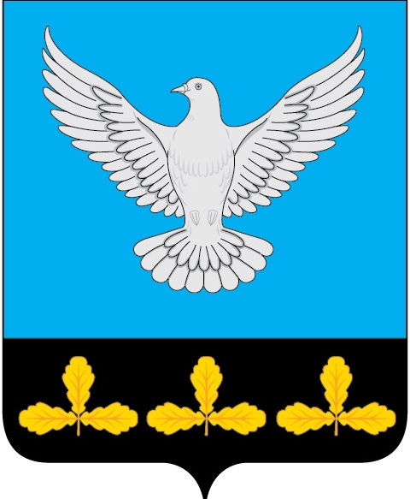

АДМИНИСТРАЦИЯ МУНИЦИПАЛЬНОГО ОБРАЗОВАНИЯ
«ЕРМОЛОВСКОЕ СЕЛЬСКОЕ ПОСЕЛЕНИЕ»
ВЕШКАЙМСКОГО РАЙОНА УЛЬЯНОВСКОЙ ОБЛАСТИ

ПОСТАНОВЛЕНИЕ

10 декабря 2024 года № 64

с. Ермоловка

О внесении изменений в постановление администрации муниципального образования «Ермоловское сельское поселение» от 18.11.2024 № 59 «Об утверждении перечней главных администраторов доходов и источников финансирования дефицита бюджета муниципального образования «Ермоловское сельское поселение»Вешкаймского района Ульяновской области на 2025 год и на плановый период 2026 и 2027 годов»

В целях приведения номативно-правовых актов в соответствие с законодательством Российской Федерации администрация муниципального образования «Ермоловское сельское поселение» постановляет:
1. Внести в постановление администрации муниципального образования «Ермоловское сельское поселение» от 18.11.2024 № 59 «Об утверждении перечней главных администраторов доходов и источников финансирования дефицита бюджета муниципального образования «Ермоловское сельское поселение»Вешкаймского района Ульяновской области на 2025 год и на плановый период 2026 и 2027 годов» следующие изменения:
1.1. Приложение 1. дополнить строкой следующего содержания:
636 202 25599 10 0000 150- Субсидии бюджетам сельских поседений на подготовку проектов межевания земельных участков и проведение кадастровых работ»
2. Настоящее постановление вступает в силу с 01 января 2025 года.
3. Контроль за исполнением настоящего постановления оставляю за собой.

И.о.Главы администрации
муниципального образования
«Ермоловское сельское поселение» Е.А. Павлова

